Міністерство освіти і науки України
Львівський національний університет ім. Івана Франка
Факультет електроніки та комп’ютерних технологій

Проєкт: Startup Similarity & Validation (SSV) — веб-застосунок для пошуку схожих стартапів і швидкої валідації ідей

Команда:
1) Фіняк Олег Володимирович — роль (дослідження ринку, біздев)
2) Бойко Дмитро Сергійович — роль (бекенд / парсинг)
3) Кравець Ігор Вікторович — роль (ML / AI, продукт / UI)

Кравець Ігор Вікторович група: ФеП-41
Дата виконання: 25 вересня 2025 р.

Львів 2025

Лабораторна робота №3
Тема: Побудова бізнес-моделі стартапу за методикою Business Model Canvas
Мета: Закріпити результати попередніх лабораторних (NABC, JTBD, Value Proposition Canvas) шляхом інтеграції отриманих напрацювань у структуру Business Model Canvas.

Проєкт: Startup Similarity & Validation (SSV)
Веб-застосунок для пошуку схожих стартапів і швидкої валідації ідей.

Business Model Canvas
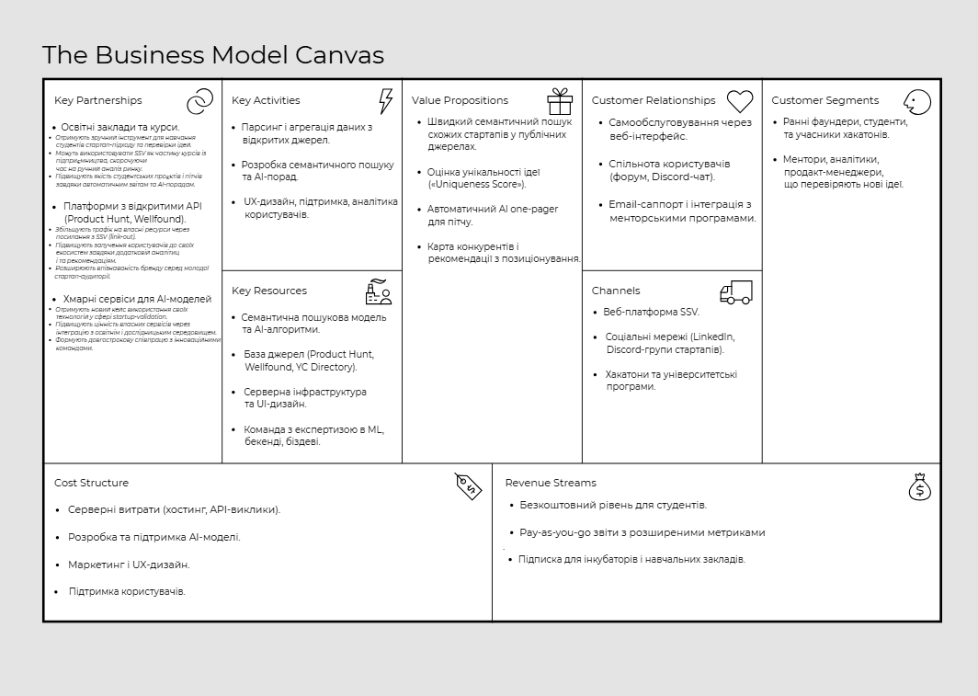

Пояснювальна записка
1. Логіка бізнес-моделі
Модель стартапу SSV базується на інтеграції напрацювань із попередніх лабораторних робіт — NABC, JTBD та Value Proposition Canvas.
З NABC було взято ключову потребу — швидка перевірка унікальності ідеї без глибоких досліджень, а з Value Proposition Canvas — конкретні ціннісні пропозиції, pain relievers та gain creators, що формують ядро продукту.
Основна цінність продукту полягає у скороченні часу на пошук аналогів і зниженні ризику повторення вже реалізованих рішень. Користувач вводить опис своєї ідеї, система виконує семантичний пошук у публічних джерелах (Product Hunt, Wellfound, YC Directory), визначає схожі проєкти та формує AI-звіт із показником “Uniqueness Score”.
Усе це дозволяє засновникам прийняти рішення “go/no-go” за кілька годин, а не тижнів.

2. Основні блоки канви
- Customer Segments
Основними користувачами є ранні фаундери, студенти стартап-шкіл, учасники хакатонів та ментори, які аналізують ідеї команд. Вони прагнуть швидко оцінити конкурентність і потенціал своєї концепції.
- Value Proposition
SSV пропонує:
• Семантичний пошук аналогів;
• “Uniqueness Score” для оцінки унікальності;
• Автоматичний AI one-pager для пітчу;
• Карту конкурентів із візуальними метриками.
Завдяки цьому користувач отримує впевненість у виборі ніші та зрозумілу аналітику без складних інструментів.
- Channels
Основні канали — веб-платформа SSV, соціальні мережі (LinkedIn, Discord), освітні хакатони та інкубаторські програми. Такі канали дозволяють швидко охопити аудиторію студентів і молодих підприємців.
- Customer Relationships
Модель взаємодії побудована на самообслуговуванні (веб-інтерфейс), але підтримується через email-саппорт і спільноту користувачів. Це створює ефект навчання через практику і взаємну допомогу.
- Revenue Streams
Бізнес-модель поєднує freemium та підписковий формат:
• безкоштовний доступ для студентів;
• Pay-as-you-go звіти для глибшого аналізу;
• корпоративна підписка для університетів чи інкубаторів.
- Key Resources
Основні ресурси — семантична модель пошуку, база джерел, AI-алгоритми, серверна інфраструктура та команда з експертизою в ML, бекенді й біздеві.
- Key Activities
Головні процеси — збір і обробка відкритих даних, розробка пошуку, AI-аналітики та UX-дизайну. Ці активності створюють основу для швидкого вдосконалення продукту.
- Key Partnerships
SSV співпрацює з освітніми інкубаторами, хакатонами, платформами з відкритими API (Product Hunt, Wellfound) і постачальниками хмарних AI-сервісів.
Переваги для партнерів:
– інкубатори отримують навчальний інструмент для студентів;
– API-платформи — додатковий трафік і популяризацію;
– хмарні сервіси — новий кейс застосування своїх технологій.
- Cost Structure
Основні витрати включають оплату серверів, підтримку AI-моделей, UX-дизайн, маркетинг і технічну підтримку.

3. Інтеграція результатів попередніх лабораторних
- З JTBD-аналізу — сформульовано основне “завдання користувача”: “швидко з’ясувати, наскільки ідея унікальна і чи варто її розвивати”.
- Із Value Proposition Canvas — уточнено проблеми (pains) і вигоди (gains), які визначили логіку функцій продукту.
- Із NABC — визначено основну користь (Benefit) і відмінність від конкурентів (Competition).
Усі ці елементи органічно поєднані в канві, створюючи цілісну картину цінності, структури витрат і джерел доходів.

Висновок
Business Model Canvas для SSV демонструє збалансовану систему створення та доставки цінності. Стартап орієнтований на освітній сегмент і початкову валідацію ідей, що дає йому конкурентну перевагу перед великими платформами.
Модель є масштабованою: SSV може розвиватися від MVP до SaaS-сервісу з навчальними інструментами для університетів і акселераторів.

